Отчет по итогам проведения
«Единого дня профориентации, посвященного Дню Победы».
Сроки проведения: 23.04.- 04.05. 2018
Ответственный за организацию: Блудова Н.А., Боганис И.А.
Категория участников: воспитанники ДГ, учащиеся 1-4 классов, гости, заместитель администрации Подгорновского сельского поселения Михалёва Г.Н., пожилые жители п. Свердловский.
Цель: Создать условия для ознакомления детей с героическим подвигом русского народа в Великой Отечественной войне; укрепление нравственно-патриотических чувств дошкольников, формирование знаний о ВОВ через различные виды деятельности.
Наши педагоги поставили перед собой следующие задачи:
Воспитывать нравственно-патриотические чувства у дошкольников и школьников через расширение общего кругозора. Формировать элементарные знания детей о событиях в Великую Отечественную войну на основе ярких представлений, конкретных исторических фактов, доступных детям и вызывающих у них эмоциональные переживания. Формировать толерантность, уважение к защитникам Родины, чувство гордости за свой народ и развитие профобразования.
Количество обучающихся, охваченных мероприятием - 94%
Освещение средствами массовой информации мероприятия – отправлена заметка в газету «Знамёнка»
В МКОУ «Свердловская ООШ» прошли мероприятия, направленные на укрепление нравственно-патриотических чувств дошкольников, школьников, формирование знаний о ВОВ через различные виды деятельности.
В преддверии празднования Дня Победы в целях патриотического воспитания, любви к своей Родине и уважения к людям, которые ковали Победу, формирования положительного эмоционального подъема в рамках «Единого дня профориентации, посвященного Дню Победы». Кадры из военной хроники заставили школьников по-новому взглянуть на события военных лет. Война вошла в каждый дом, в судьбы многих людей. Война напоминает нам о себе через те истории, которые хранятся в каждой семье. Вспоминая, мы открываем целую страницу истории человеческого благородства, героизма и мужества советского солдата.
При подготовке и проведении Уроков Победы использовался потенциал школьной экспозиции: "Память сильнее смерти"; выставка рисунков, посвященных 73годовщине Великой Победы. После урока не умолкал гомон, все обсуждали увиденное и услышанное. Учащиеся поздравили с праздником присутствующих.

В рамках Акции прошли следующие мероприятия:
- Классные часы «Есть такая профессия защищать Родину»(5,6 классы), «Труд шахтёров во время ВОВ»(1,3 классы), «Героические страницы родного края»(8,9 классы).
- Просмотр фильмов, документальных лент о военных профессиях (5-9 классы).
- Акция «Не забудем наших ветеранов» (5-9 классы)
- Конкурс рисунков «Посвящаем Дню Победы»
- Викторина для учащихся 2-4 , 7-8 классов «День Победы»
- Просмотр презентации о жителях п. Свердловский, участвовавших в ВОВ (5-9 классы).
- «Песни войны»(1-4 классы)
- Акция «Георгиевская ленточка».
- Концерт на дому для тружеников тыла «Согреем ладони, разгладим морщины».
Таблица 1
№ | Форма мероприятия | Всего
 | Беседа | 2
 | Викторина | 1
 | Встречи
3.1 | - с представителями предприятий
3.2 | - с представителями образовательных организаций
3.3 | - с ветеранами | 2
 | Выставка (рисунков, моделей, творческих работ) | 1
 | Диагностика (анкетирование, опрос, тестирование)
 | Диспут, дискуссия
 | Игра, в том числе:
6.1 | - деловая
6.2 | - сюжетно-ролевая
6.3 | - квест
6.4 | - дидактическая
6.5 | - компьютерная
6.6 | - другие виды профориентационных игр
 | Видеофильмы просмотр, киноурок, кинолекторий | 2
 | КВН
 | Классный час/ воспитательский час/ час общения | 3
 | Конкурсы
 | Консультации групповые
12.1 | Консультации индивидуальные
 | Круглый стол
 | Мастер – класс
 | Ток-шоу
 | Тренинг
 | Турнир
 | Урок | 1
 | Устный журнал
 | Экскурсии (в том числе виртуальные) | 1
18.1 | - на предприятие (организацию, учреждение)
18.2 | - в образовательную организацию
 | Родительское собрание
 | - Концерт на дому для тружеников тыла «Согреем ладони, разгладим морщины»  - Акция «Георгиевская ленточка» | 3  1
 | Всего | 17

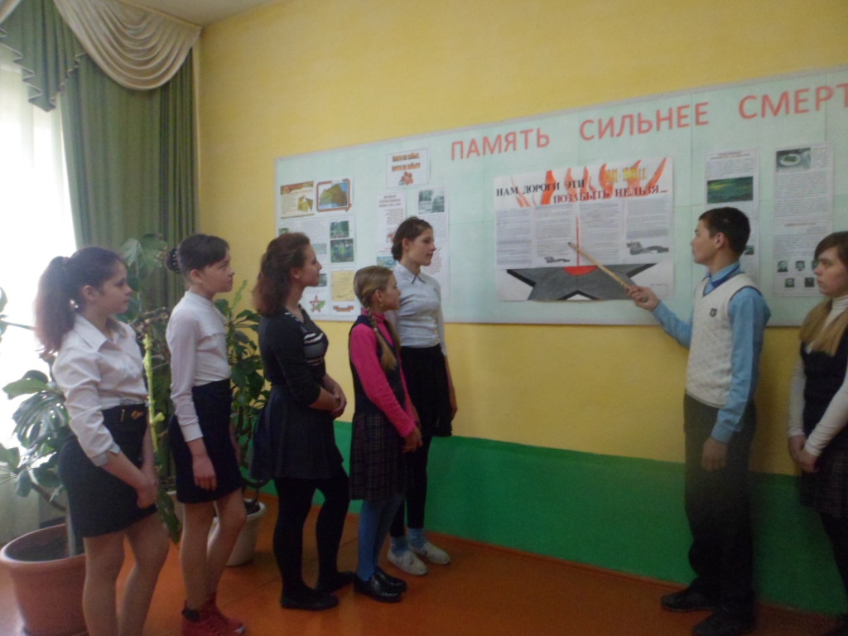
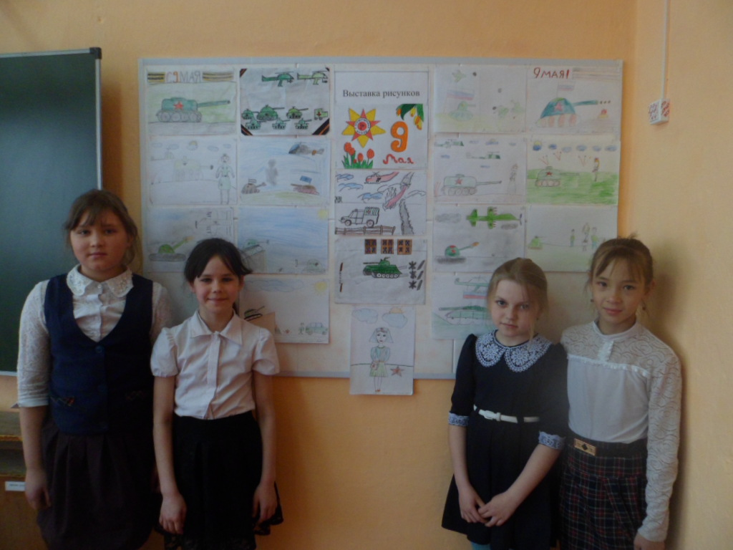
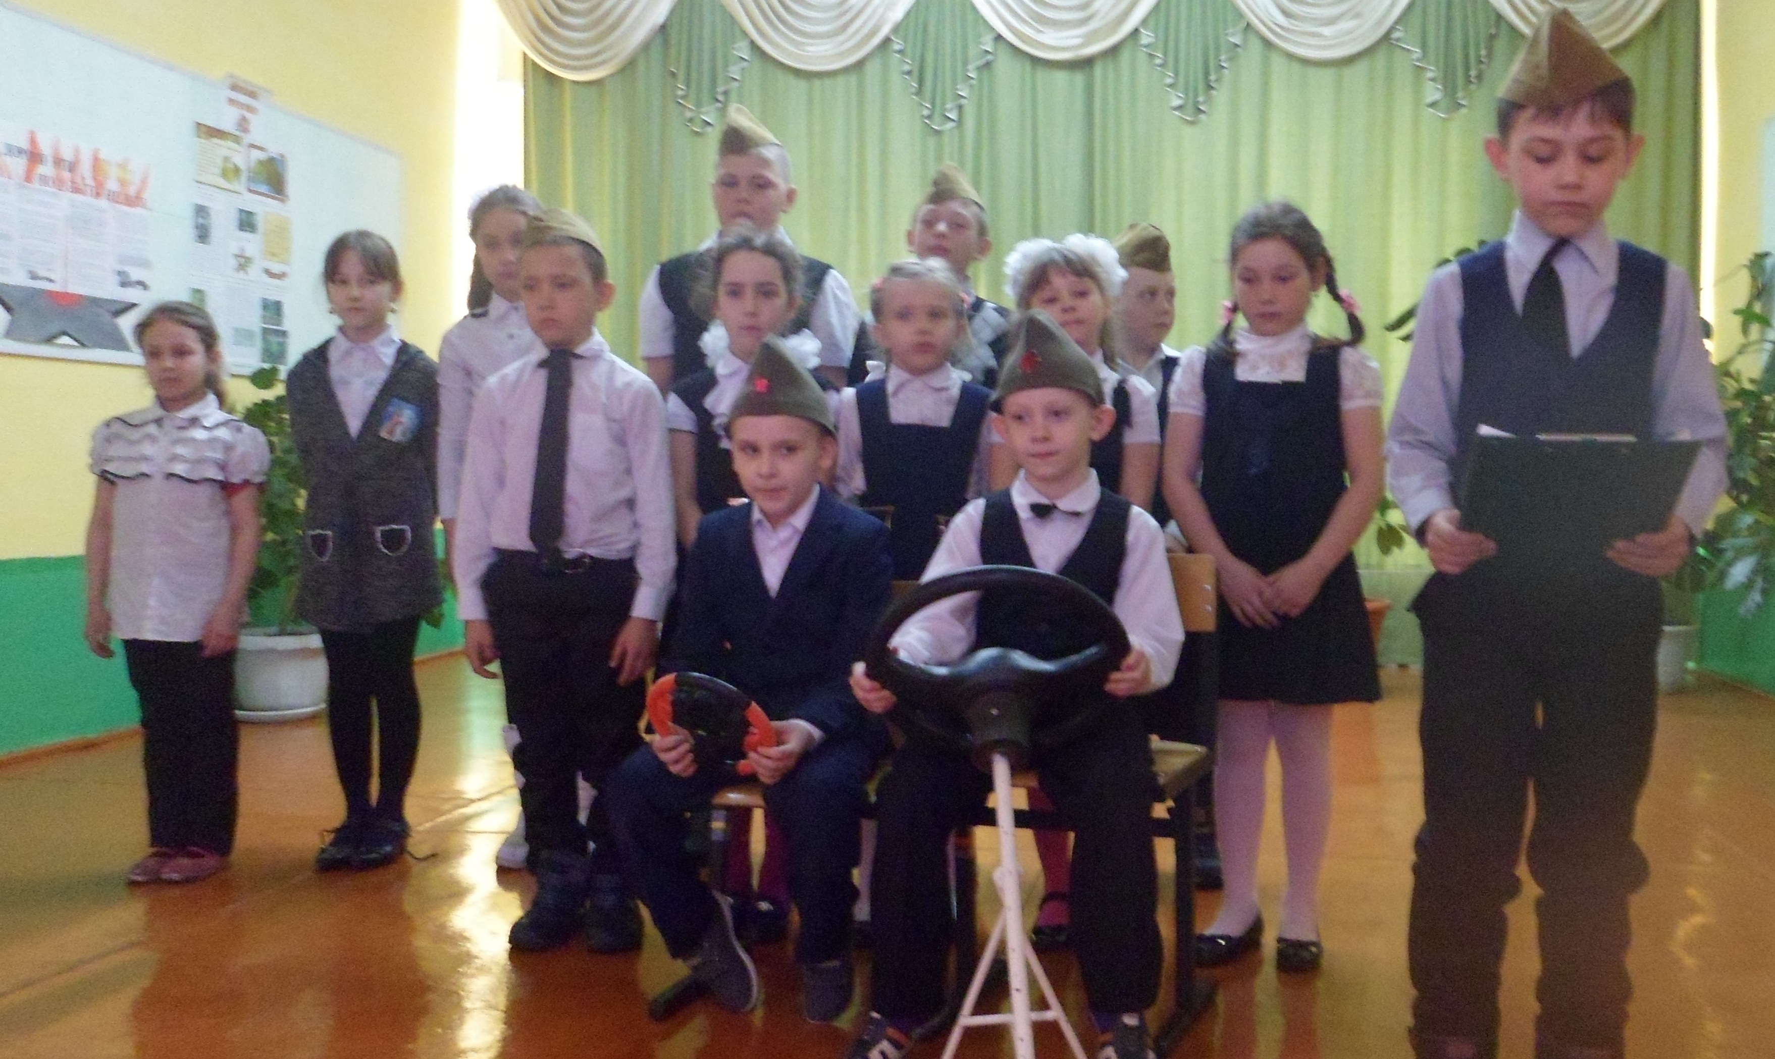
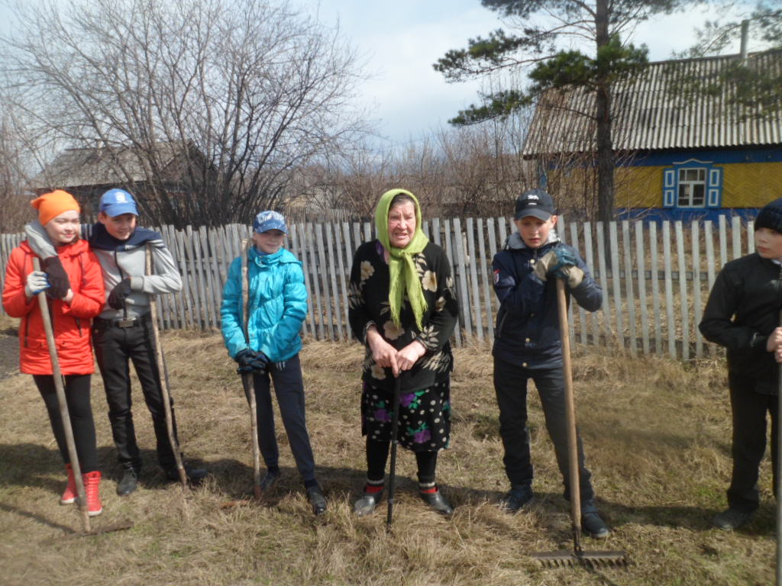

Сводные данные по количеству участников «Единого дня профориентации, посвященнщго Дню Победы»

№ п\п | Муниципалитет | Общее  кол-во участников | В том числе: |  |  |  |  |  |  |  |  |  | Ответственный за организацию и проведение
 |  |  | дошкольники | 1-4 класс | 5-7 класс | 8-9 класс | 10-11 кл. | ПОО | ООВО | педагоги | родители | Соц. партнеры
 | МКОУ «Свердловская ООШ» | 95 | 14 | 32 | 18 | 11 |  |  |  | 11 | 9 | - | Блудова Н.А., учитель истории МКОУ «Свердловская ООШ»  Боганис И.А., заместитель директора по УВР

Таблица 2
Количество организаций и учреждений, принявших участие в «Едином дне профориентации, посвященный Дню Победы»
№ | Муниципалитет | Организации и учреждения
 |  | Всего | ДОО | ОО | ОДО | Детские дома | Специальные коррекционные учреждения | ПОО | ООВО | Другие
 | МКОУ «Свердловская ООШ» | 95 | 19 | 76

Таблица 3
Сводные данные по количеству мероприятий «Единого дня профориентации, посвященного Дню Победы» в МКОУ «Свердловская ООШ»

Социальные партнеры мероприятия
в МКОУ «Свердловская ООШ»

- Администрация Подгорновскго сельского поселения. Заместитель руководителя Михалёва Г.Н.

